Vorbaukasten rund

DuoTherm Rolladen

Eigenschaften

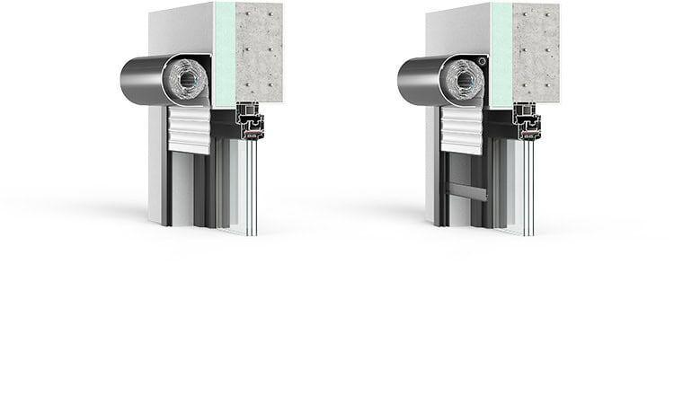

Form

rund

Werkstoff

Aluminium, Kunststoff

Einbausituation

vorgesetzt

Anwendungsart

Neubau, Altbau

Geeignete Behänge

Rollladenpanzer aus Kunststoff (DT 370, DT 520) oder Aluminium (DT 410, DT 510)

Oberfläche Kasten

rollgeformt oder stranggepresst